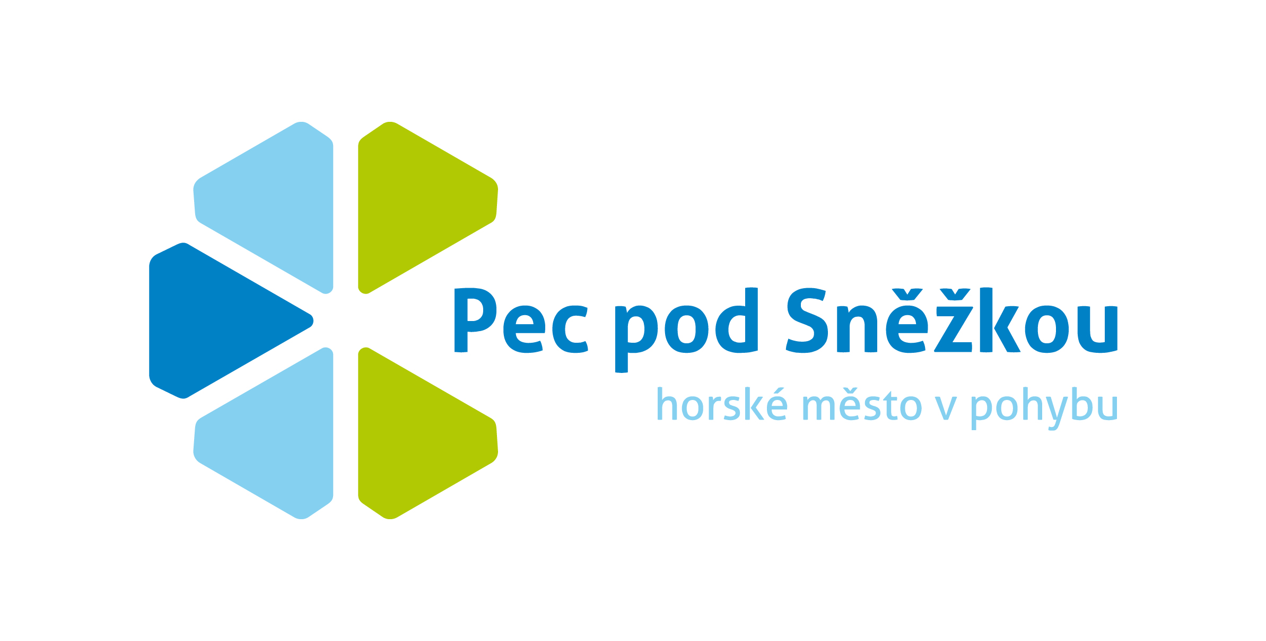
Sdružení cestovního ruchu a propagace v Peci pod Sněžkou, o.s.
Pec pod Sněžkou 230, IČO: 22672494 DIČ: CZ22672494
Kontakt: tel.: +420 777 801 050, 728 502 738
e-mail: sdruzeni@pecpodsnezkou.cz, propagace@pecpodsnezkou.cz
http://www.pecpodsnezkou.cz

Zápis jednání rady Sdružení cestovního ruchu a propagace v Peci pod Sněžkou, z.s. konaného dne 1. 11. 2016 ve 13 hodin v hotelu Horizont.

Přítomni: Jiří Matějů, Alan Tomášek, Karel Rada, Jiří Martinec, Michaela Boudová, Zina Plchová, Jiří Karlík, Ivan Balcar, Lenka Klimešová, Eva Krejčí, Eva Šulcová (Krkonoše – svazek měst a obcí)

Program:
- prezentace – Eva Šulcová (Krkonoše – svazek měst a obcí)
- Zpráva o činnosti a stavu tiskovin
- Výběr propagačních materiálů
- Ostatní

  - Eva Šulcová – ředitelka Velkého svazku obcí, představila aktuální působení Velkého svazku, zdůraznila jeho základní funkce a budoucí směřování: koordinace realizace Integrované strategie rozvoje regionu Krkonoše (ekonomika, doprava, služby, podpora podnikání). Proběhla diskuze o možnostech spolupráce.

  - Byly schváleny zimní letáky karty hosta – česká verze bude na webu do pondělí 7. 11., cizojazyčná verze do pondělí 14. 11. a v tiskové podobě budou k dispozici na MÚ i infocentrech od 1. 12.
Před zimní sezónou bude dotištěna brožura v českém jazyce – náklad zatím není určen.

  - Tvorba nových propagačních materiálů:
1. pro účely města – dárky atd., 2. určený k prodeji (infocentra apod.).
Pexeso; omalovánky s turistickými cíli; lahve na vodu s karabinou; multifunkční šátky; čepice; drobná svítilna /přívěsek; pastelky; hrnky; bločky na razítka /malý, nelinkovaný; blok s tvrdšími deskami a záložkou; škrabka na auto; reflexní pásky, přívěsky; propiska /do 20,- Kč vč. DPH; jednoduchý skládací batoh. Předměty budou předány Miloši Štěpařovi k návrhům grafických úprav. Budou vyhodnoceny na příští schůzi SCRP.

  - Proběhla diskuze o možném partneru města. Oslovíme vybrané subjekty a na příští schůzi zhodnotíme možnosti spolupráce.

Termín příští schůzky bude stanoven v průběhu prosince a rozeslán emailem.

V Peci pod Sněžkou 2. 11. 2016 zapsala: Mgr. Michaela Boudová

